План мероприятий учреждений культуры на ДЕКАБРЬ 2025 года
№ п/п | Наименование мероприятия | Дата/время проведения | Адрес места  проведения  /контакты | Краткое описание мероприятия  (1 предложение) | Ссылка на событие (ваш источник) если есть | 1 красочная фотография
1 | «Горячие истории» | 01-26.12.2025  По договоренности | Музей  МБУ ДК «Октябрь»  г. Искитим  ул. Почтовая 2  8-38343-26-390 | Выставка домашней утвари. Утюги и лампы от старинных до современных.  Вход свободный. | https://vk.com/dkoktjabr  появится позднее | 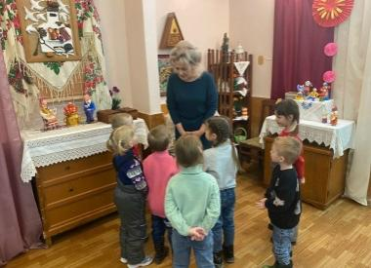
2 | «Времена года» - выставка | 05.12.2025  14:00 | МБУК «ИГИХМ»  г. Искитим, ул. Коротеева, 28 8(38343)2-46-58 | «Времена года» открытие отчетной выставки НРО ВТОО СХР (живопись, графика, керамика) | https://vk.com/iskmuseum  появится позднее | 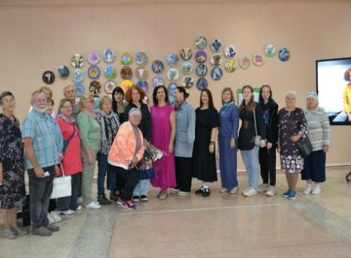
3 | Пушкиниана с Илзе Лиепа» | 05.12.2025  15:00 | Большой зал  МБУ ДК «Молодость»  г. Искитим  ул. Литейная 5  8(38343)3-59-15  8(38343)3-58-87 | Спектакль-концерт Новосибирского академический молодежный театр «Глобус», XVI Международный Рождественский фестиваль искусств. | https://vk.com/dkmolodost  появится позднее | 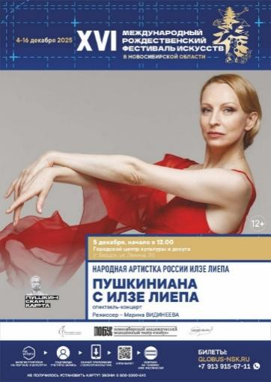
4 | «Героев родные глаза» - выставка | 09.12.2025  14:00 | МБУК «ИГИХМ»  г. Искитим, ул. Коротеева, 28 8(38343)2-46-58 | «Героев родные глаза» открытие мемориальной портретной галереи погибших бойцов СВО из Новосибирской области с экскурсией | https://vk.com/iskmuseum  появится позднее | 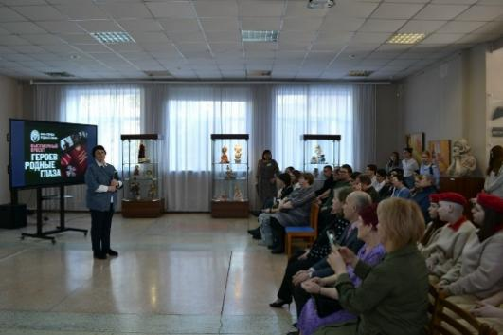
5 | «Родина в сердце художника» - выставка | 09.12.2025  14:15 | МБУК «ИГИХМ»  г. Искитим, ул. Коротеева, 28 8(38343)2-46-58 | «Родина в сердце художника» открытие выставки живописи участника СВО Коротеева Алексея Викторовича | https://vk.com/iskmuseum  появится позднее | 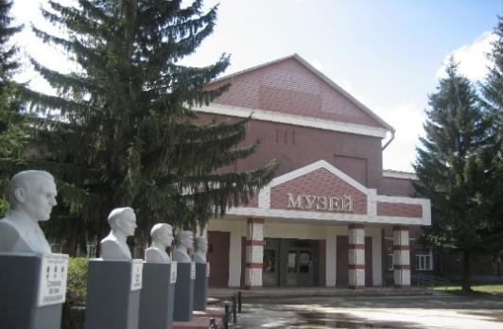
6 | «Кадр решает все…» | 11.12.2025  18.00 | Пространство «Квадрат» Молодежный центр  г. Искитим  8-38343-26-390 | Квартирник для молодежи. Кино-музыкальный квиз.  Цена 50 руб.  Действует Пушкинская карта. | https://vk.com/dkoktjabr  появится позднее | 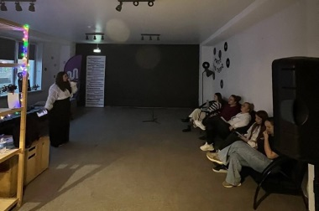
7 | «Новогодний голубой огонек» | 16.12.2025  18:00 | Большой зал  МБУ ДК «Молодость»  г. Искитим  ул. Литейная 5  8(38343)3-59-15  8(38343)3-58-87 | Новосибирская государственная филармония, хиты Российской эстрады, Хоровая капелла. Художественный руководитель и главный дирижер – народный артист России Игорь Юдин. | https://vk.com/dkmolodost  появится позднее | 
8 | «Новогодние подарки от Конька – горбунка» | 20.12.2025  13.00  27.12.2025  13.00 | Парк «Южный»  г. Искитим  Сквер «Юбилейный»  г. Искитим | Новогодние потехи для детей и взрослых со сказочными персонажами.  Вход свободный. | https://vk.com/dkoktjabr  появится позднее | 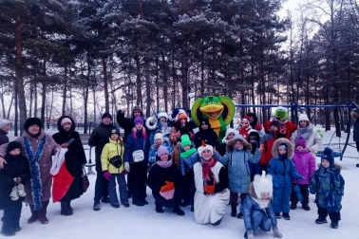
9 | «Гармошечка-говорушечка» | 22.12.2025  17:00 | Большой зал  МБУ ДК «Молодость»  г. Искитим  ул. Литейная 5  8(38343)3-59-15  8(38343)3-58-87 | Государственный ансамбль песни и танца «Чалдоны г. Новосибирск. | https://vk.com/dkmolodost  появится позднее | 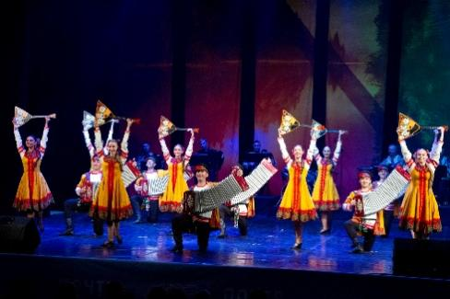
10 | «Снежная сказка зимы» | 25.12.2025  17:30 | МБУ ПКиО им. И. В. Коротеева г. Искитим  ул. Литейная 5  8(38343)3-59-15  8(38343)3-58-87 | Открытие зимнего городка и главной ёлки города | https://vk.com/dkmolodost  появится позднее | 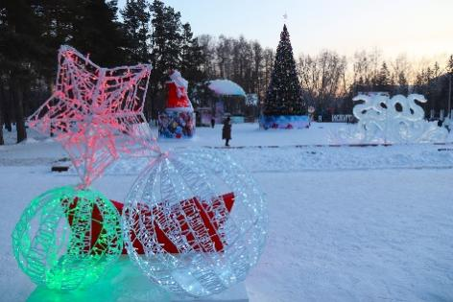
11 | «Королевство Зимних сюрпризов» | 25.12.2025  18.00 | Большой зал  Дискозал  МБУ ДК «Октябрь»  г. Искитим  ул. Почтовая 2  8-38343-26-390 | Новогодний театрализованный концерт творческих коллективов ДК «Октябрь».  Вход свободный. | https://vk.com/dkoktjabr  появится позднее | 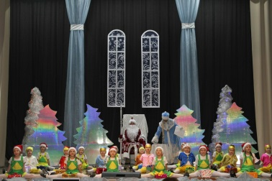
12 | «В поисках подковы Удачи» | 26.12.2025  17.00 | Дискозал  МБУ ДК «Октябрь»  г. Искитим  ул. Почтовая 2  8-38343-26-390 | Новогодняя игровая программа для детей с играми, хороводами и подарками.  Вход свободный. | https://vk.com/dkoktjabr  появится позднее | 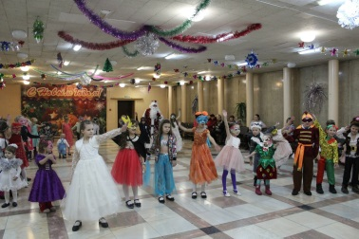
13 | «Космический Новый год» | 27.12.2025  12:00 | Дискозал  МБУ ДК «Молодость»  г. Искитим  ул. Литейная 5  8(38343)3-59-15  8(38343)3-58-87 | Театральное представление для детей | https://vk.com/dkmolodost  появится позднее | 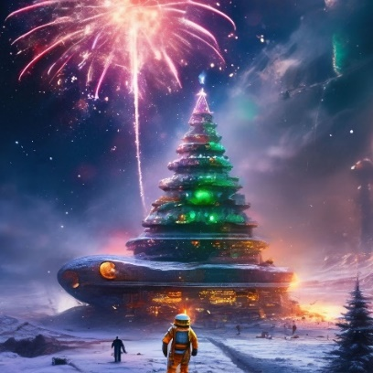
14 | Традиционная Искитимская художественная выставка | 27.12.2025  13:00 | МБУК «ИГИХМ»  г. Искитим, ул. Коротеева, 28 8(38343)2-46-58 | Открытие традиционной Искитимской художественной выставки. | https://vk.com/iskmuseum  появится позднее | 